1. Rozmowy z dzieckiem na temat jego zainteresowań, tego, co lubi robić.
Najbardziej lubię robić…
2. Ja podczas zabawy – wykonywanie rysunku dla kolegi z Afryki.
Wyobraźcie sobie, że gdzieś daleko, np. w Afryce, mieszka dziecko, które chciałoby Cię poznać. Ale nie zna naszego języka i Ty nie znasz jego języka.
– W jaki sposób możemy mu opowiedzieć o sobie?
A może poprzez rysunek? spróbujcie narysować siebie w swoim mieszkaniu podczas zabawy. Możecie też narysować siebie podczas zabawy na podwórku.
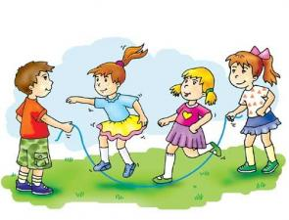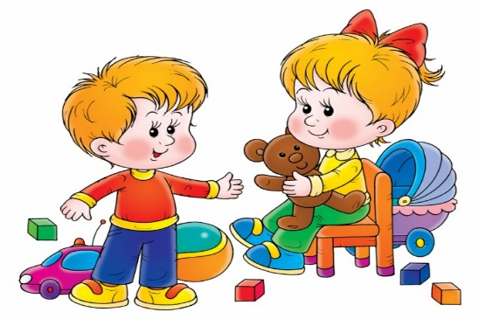
3. Rozmowy indywidualne z dziećmi na tematy:
Kim chciałybyście być w przyszłości? Jaki zawód chciałybyście wykonywać?
Na początek spróbuj rozwiązać zagadki o zawodach.
1.Choć to nie rolnik, lecz rolę ma,
często w teatrze lub filmie gra. (aktor)
2. Jak się nazywa taki lekarz,
którego pacjent głośno szczeka? (weterynarz)
3. Gdy dorosnę, to lekarką będę albo....(pielęgniarką)
Wiem już, jak wyleczyć misia!
Kiedy zachorował dzisiaj,
dałam kilka mu zastrzyków.
Już wyzdrowiał i po krzyku...
4. Za ladą sklepową sprzeda to i owo. (sprzedawca)
5. Kto pracuje w hełmie. Pnie się po drabinie,
Kiedy syczy ogień .I gdy woda płynie? (strażak)
6. Kto na skrzyżowaniu bez obawy staje
Bo ręką zatrzyma auta i tramwaje? (policjant)
7. Kto tnie materiał, aby z części małych
Zrobić całą bluzkę lub garnitur cały? (krawiec ,krawcowa)
8. Wybierz czasem się kolego,
do salonu....(fryzjerskiego)
Bardzo eleganckie panie
Zamawiają tam czesanie,
Farbowanie i strzyżenie,
a panowie też golenie.

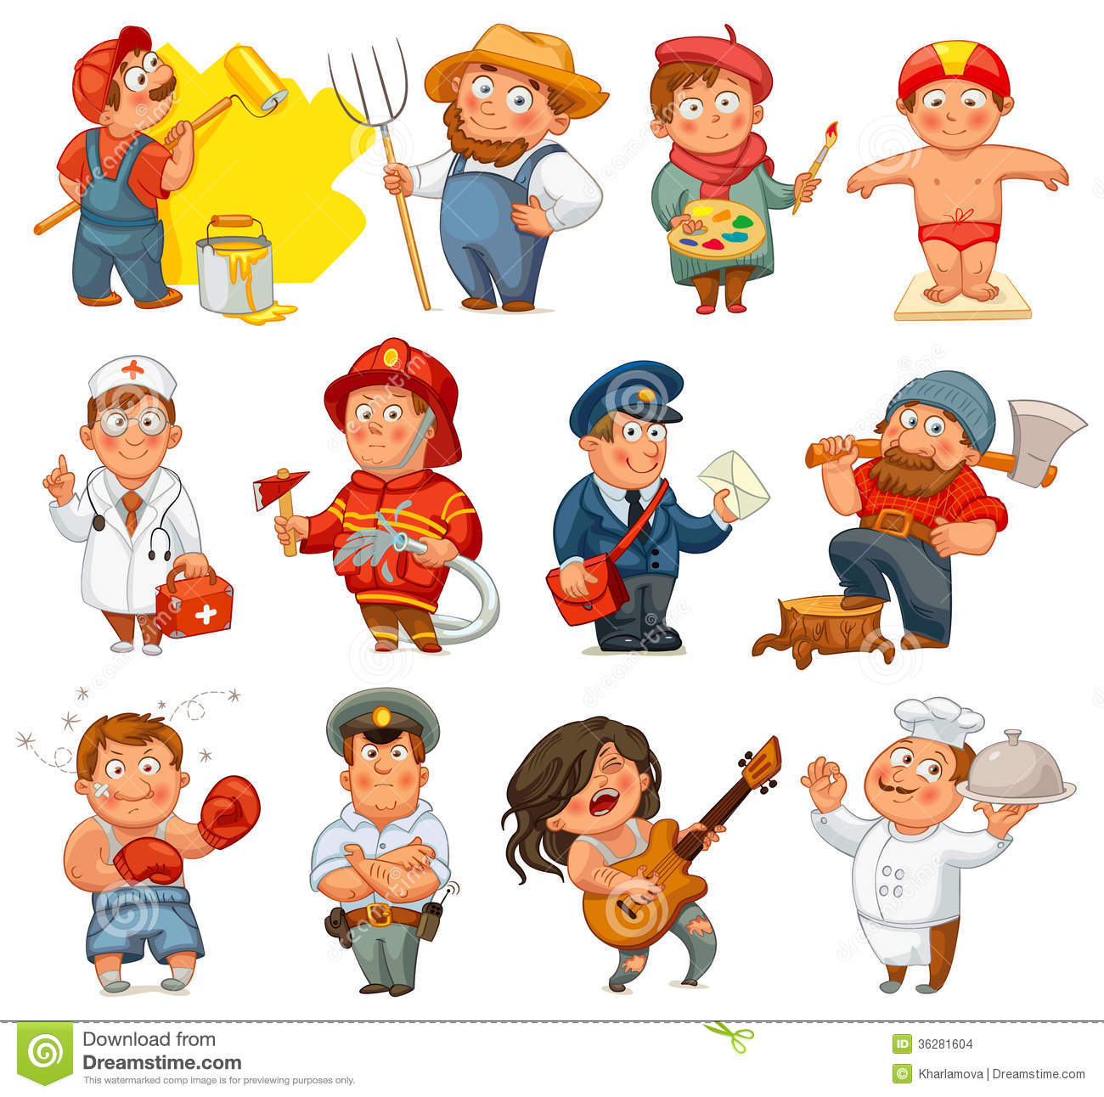

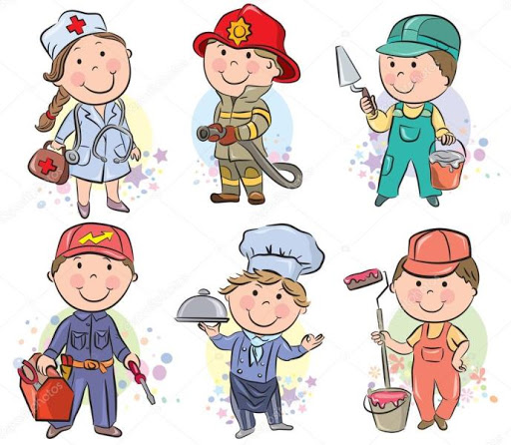

Dla chętnych dzieci przygotowałam labirynty oraz kolorowanki.

Pozdrawiam serdecznie
